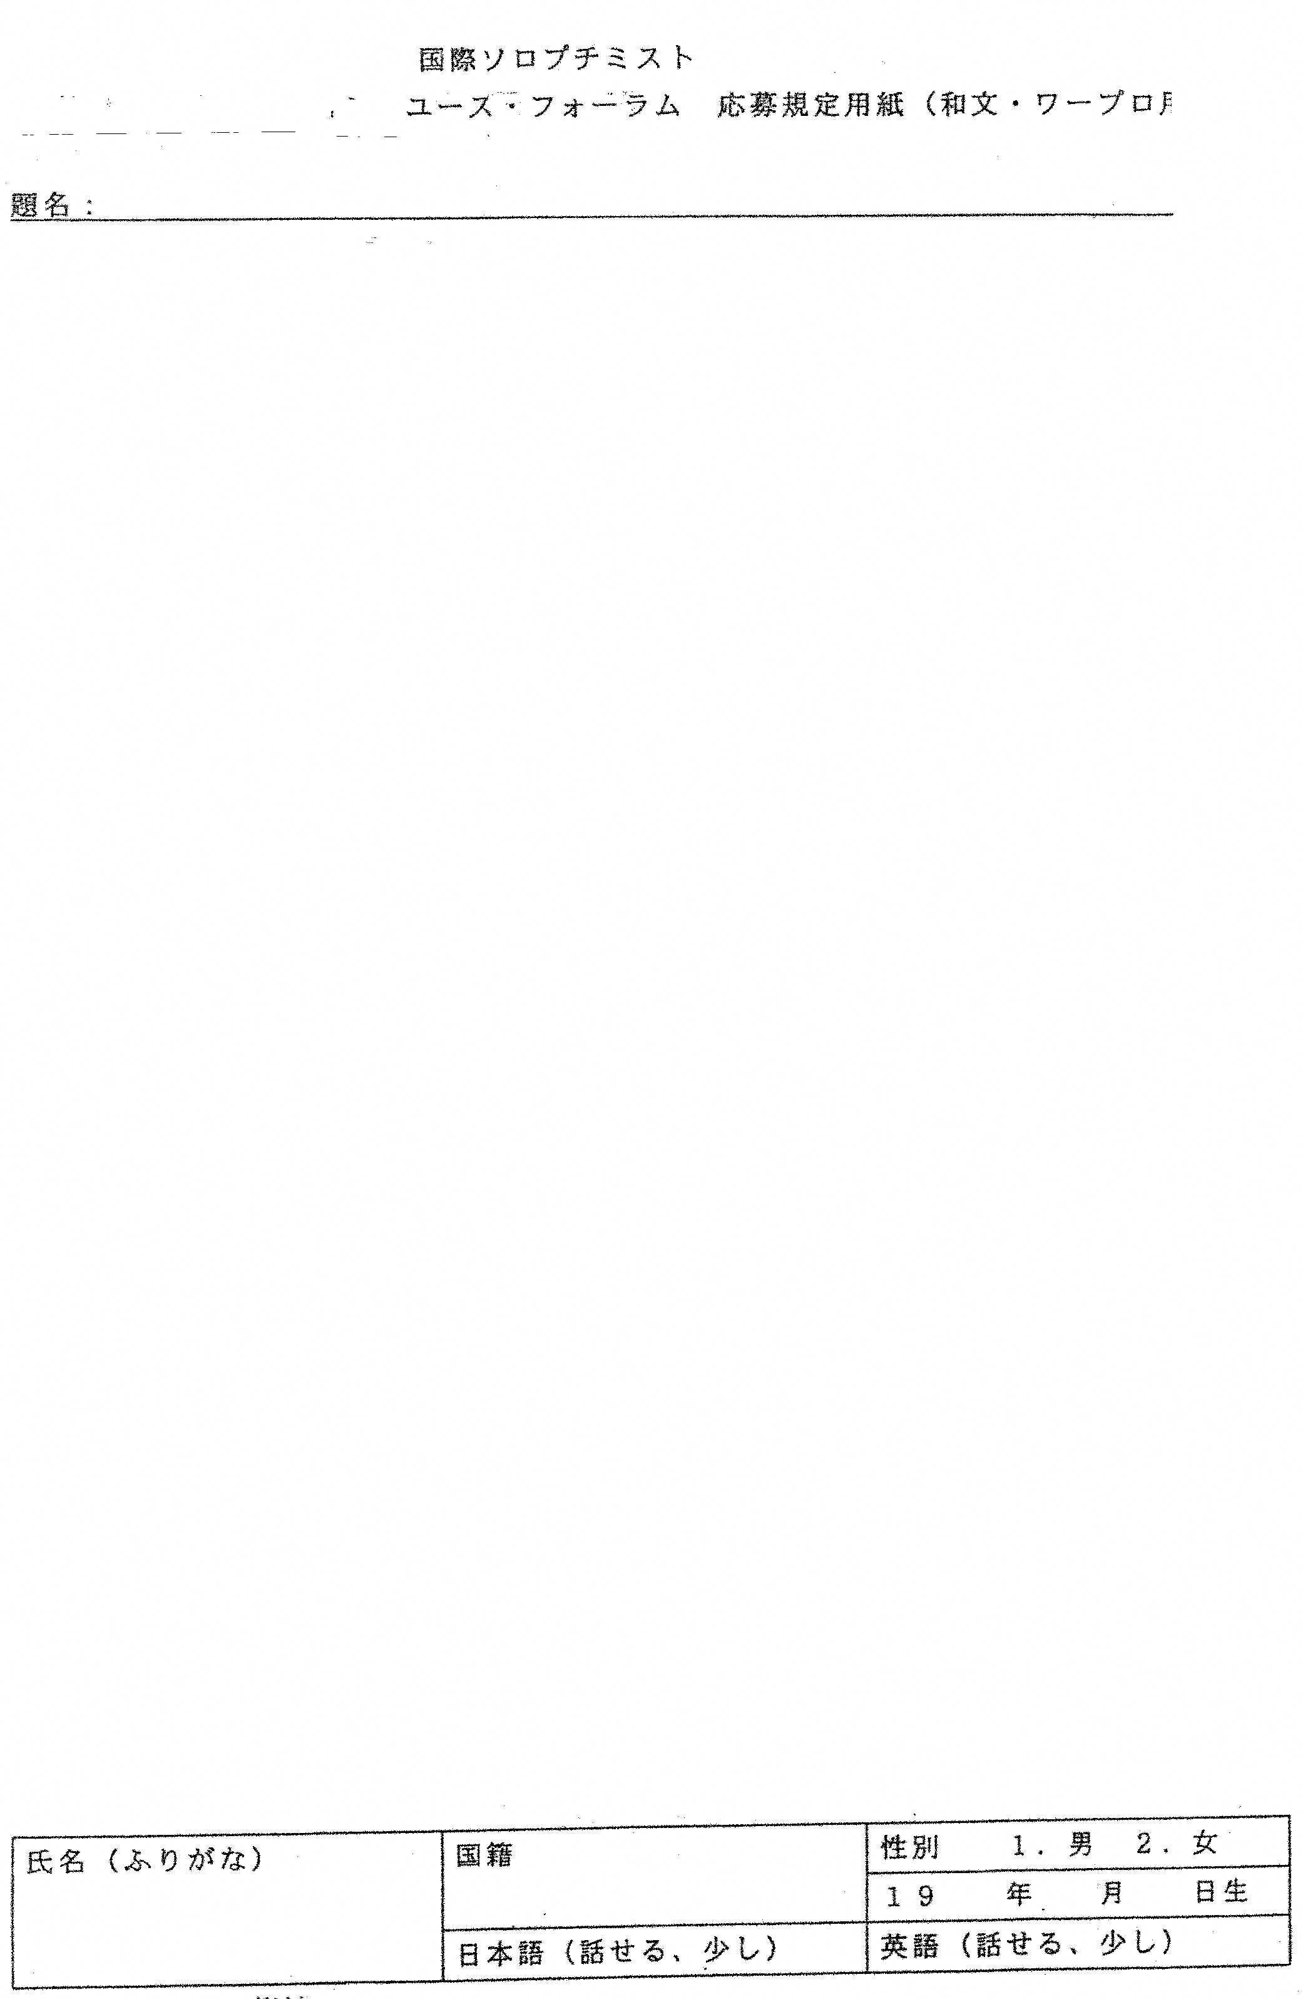

第２8回高校生英語スピーチコンテスト 応募規定用紙（和文。ワープロ用）
題名：

